LANGKAH-LANGKAH SERACHING EBOOK

- Masuk ke website Fakultas Kedokteran Universitas Jenderal Sodirman http://fk.unsoed.ac.id/
- Kemudian klik menu E-book Katalog
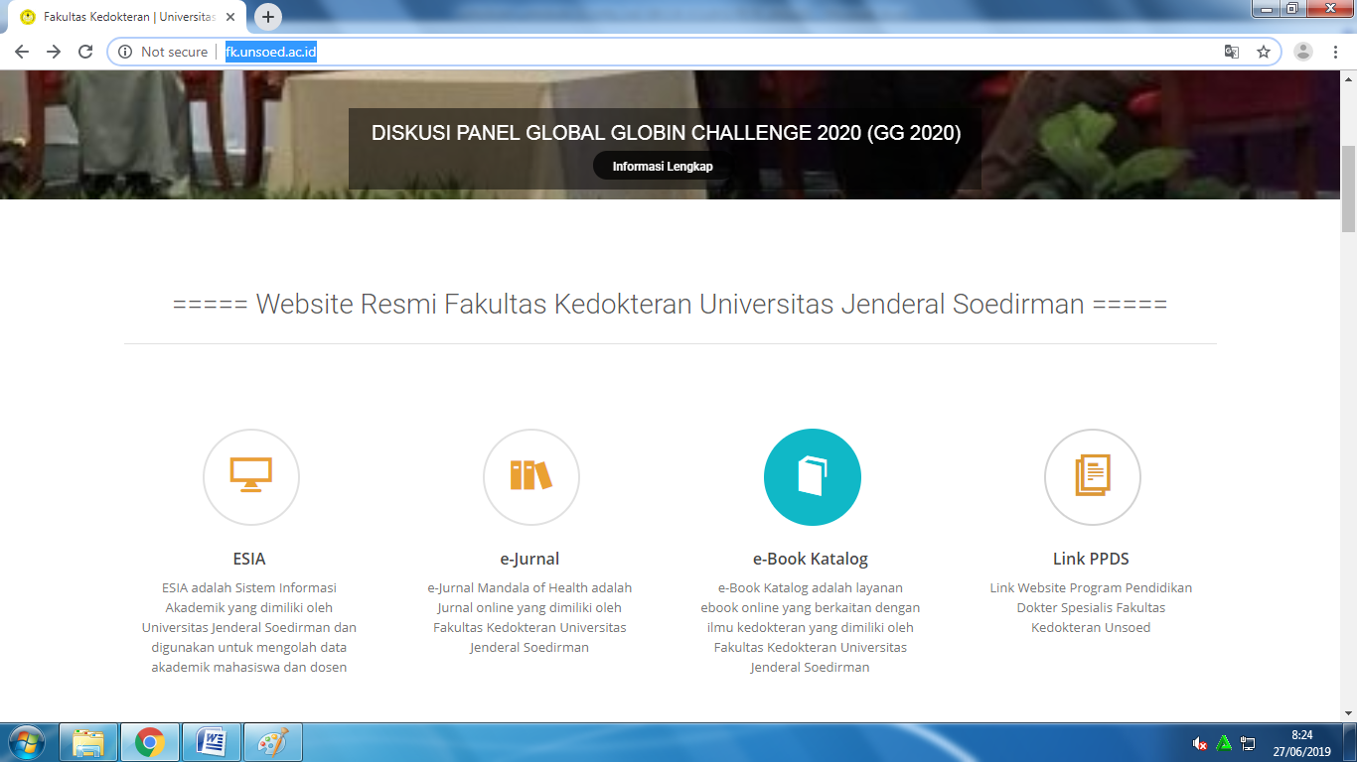

- Ketik judul e-book yang dikehendaki pada kotak penelusuran,
contoh penelusuran untuk judul e-book Nutritional health, klik search
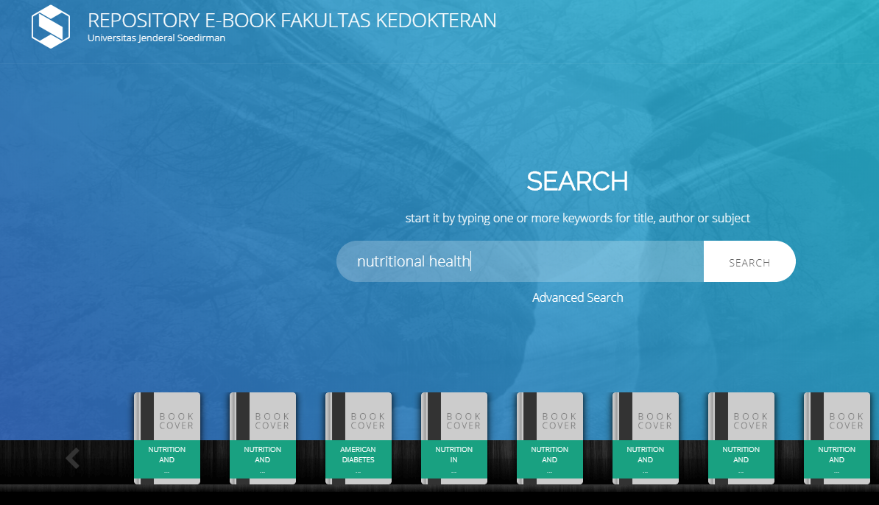

- Ditemukan ebook-nya
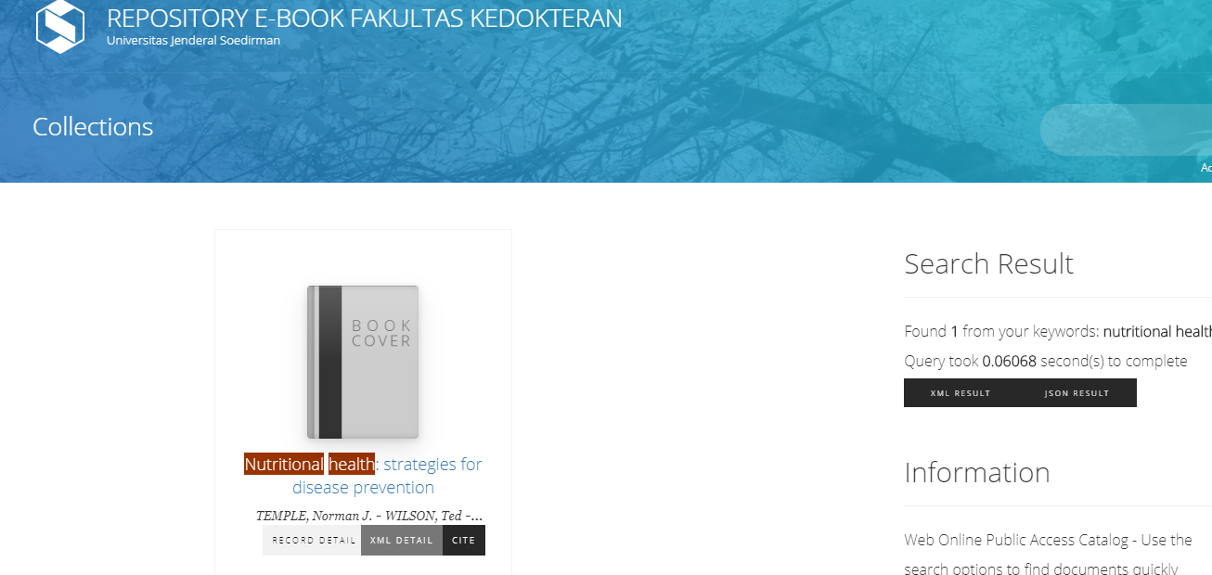

- Klik judul ebook
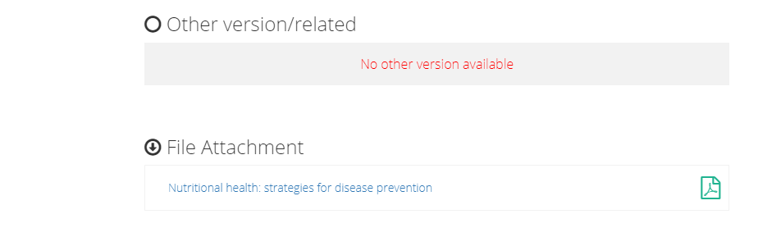
- Setelah klik judul ebook klik download
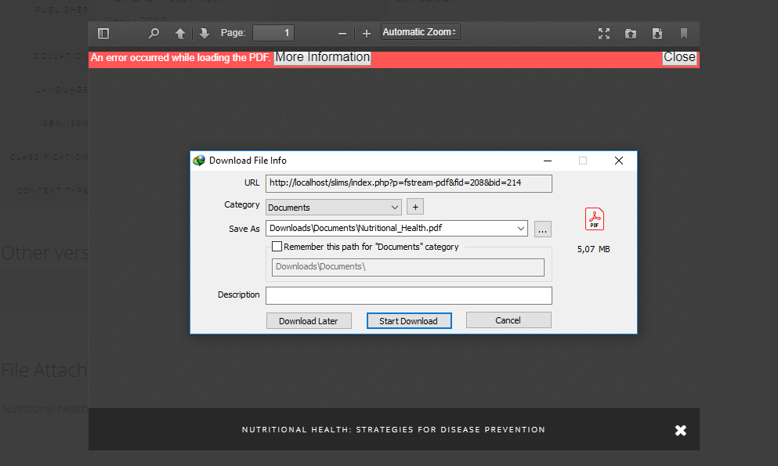

- Cari ebook dalam bentuk pdf di menu Download di folder Document, ebook yang didownload
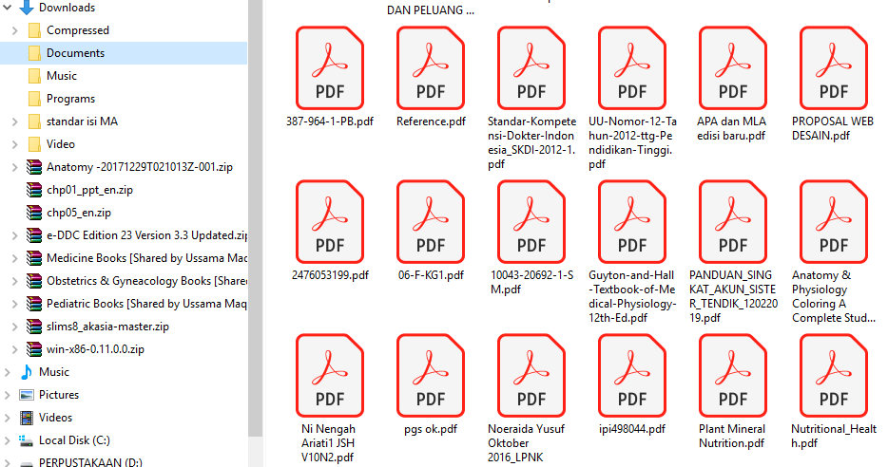

- Klik file pdf e-book, ebook siap dibaca
